Правописание наречий.
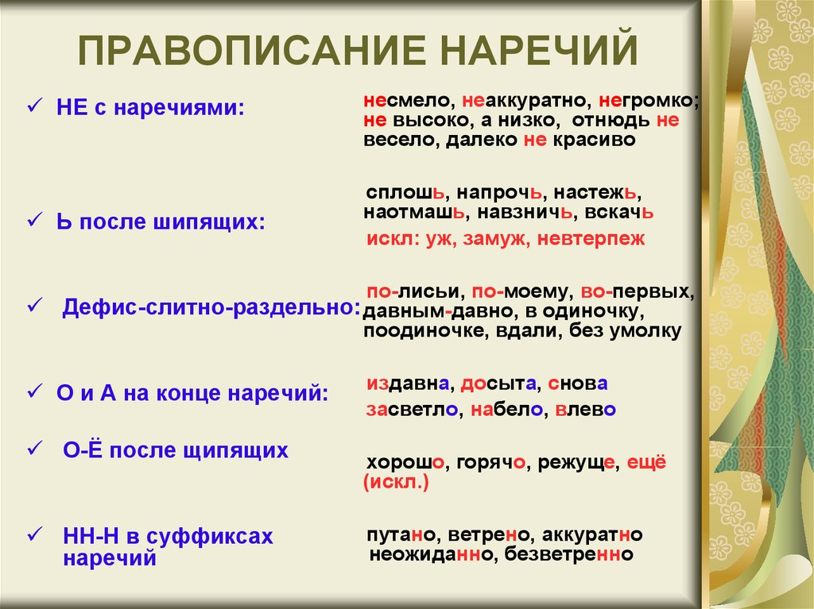
Упражнение 1.
Перепишите, вставляя, где необходимо, пропущенные буквы.
1. Настеж... ворота тяжелые (Бл.). 2. Уж... сколько раз твердили миру, что лесть гнусна, вредна, да только все не впрок (Крыл.). 3. Ты напроч... уходишь, чужая (Нар.). 4. Под гору вскач..., а как на гору - хоть плачь (Посл.). 5. Офицер ударил Остапа наотмаш... хлыстом поперек лица (Пауст.). 6. До горизонта, до самого края, сизая, серо-зеленая, сплош... ходит, крутыми валами играя, июньская рожь (В. Бок.). 7. Какой-то зверь одним прыжком из чащи выскочил и лег, играя, навзнич... на песок (Л.). 8. Мы шли дорогой, сплош... покрытой бурыми прошлогодними листьями (Купр.). 9. Как ни часто приходилось молодице невтерпеж..., под косой трава валилась, под серпом горела рожь (Н.).

Упражнение 2.
Раскройте скобки, используя одну из частиц.
1. По окончании школы сын объявил родителям, что (ни, не)куда из деревни не уедет и уезжать ему (ни, не)куда и (не, ни)зачем.2. (Ни, не)откуда не доносилось ни звука. 3. Здесь (ни, не)когда жил старый граф. 4. Путникам (ни, не) где было переночевать. 5. Он (ни, не) откуда не мог получить помощи. 6. Мальчик с полдороги вернулся домой, хотя ему (ни, не)зачем было возвращаться. 7. Волк, евши, (ни, не)когда костей не разбирает. 8. Вот этого я (ни, не)как не понимаю. 9. Отступать (ни, не)куда. 10. Там (ни, не)когда гулял и я (П.). 11. Все было тихо, огней (ни, не)где не было видно.

Упражнение 3.
Перепишите и раскройте скобки.
(В)дали виден лес — (в)дали голубой скрылся пароход; (в)высь поднимается дым — (в)высь небесную взлетел голубь; (в)век не забыть мне друга — (в)век электроники; (в)накидку носит пальто — (в)накидку из парчи одета; (во)время прийти — (во)время летнего отпуска; (к)верху поднять голову — (к)верху палатки прикрепить флажок; (на)лицо были ошибки — (на)лицо упала прядь волос; (на)завтра будет веселье — (на)завтра перенести совещание; (на)верх подняться — (на)верх горы взобраться.
Упражнение 4.
Перепишите, раскрывая скобки. Объясните правописание наречий.
1. Зной был нестерпим (по) прежнему (Т.). 2. Все замерли в ожидании, что (вот) вот выскочит заяц (Пришв.). 3. [Плыла] очень пестро (по) египетски раскрашенная нильская барка (Леск.). 4. Однако ж мы как (то) понимали друг друга (Ланч.). 5. Зеленоватая волна скользила мимо, (чуть) чуть вспухая и урча (Т.). 6. У Якова других родных не было, мать его (данным) давно умерла (Т.). 7. Он обладал чудовищной силой, с ножом ходил на медведя (один) (на) один (Гил.). 8. В лесу этом всякого зверя (видимо) (не) видимо (Пришв.). 9. Завязав лапти (крест) (на) крест, он поднес сургуч к огню (Фед.). 10. Эти слова я (перво) (на) перво разучу (Ш.). 11. Там, говорят, (тьма) тьмущая людей и машин (Закр.). 12. (Только) только я взялся за ручку двери, раздался выстрел (Пришв.). 13. По ясному небу (едва) едва неслись высокие и редкие облака (Т.). 14. Бабы взялись за оглобли, мужики принажали сзади, и так (мало) (по) малу поставили воз на дорогу (Пришв.). 15. В это время в лесу (только) только начинается красивая борьба за свет (Пришв.). 16. Когда в комнате (мало) мальски согрелось, я записал свои наблюдения зимы (Пришв.). 17. Вот и певчий дрозд - поет как хорошо, но поет (один) одинешенек (Пришв).

